Индивидуальный проект
Часть 4
Казаначеев Сергей Ильич
Содержание

1 Цель
Изпользовать nikto

2 Задачи
Для начала откровем терминал и установим nikto
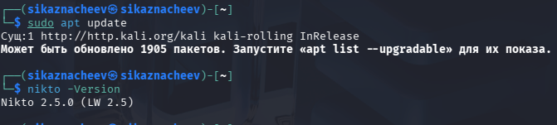
1
После чего проверим сканирование веб-сервера
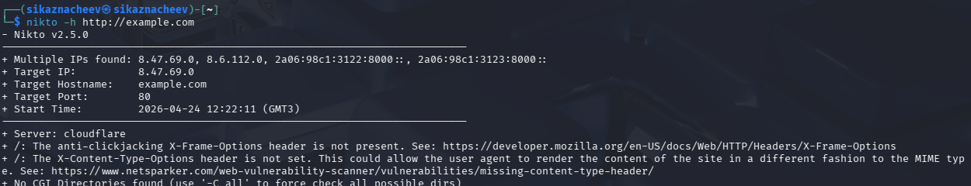
2
Далее проверим детальное сканирование с выводом в файл
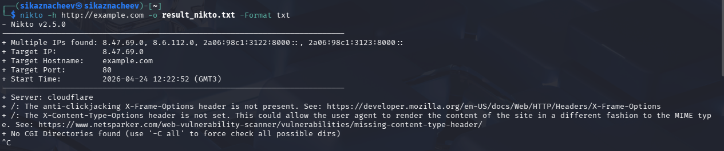
3
Затем сделаем сканирование с игнорированием ошибок SSL
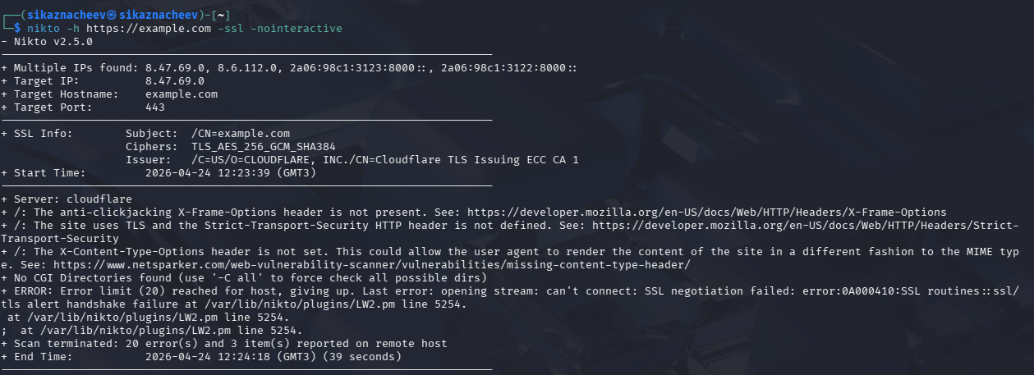
4
После чего сделаем сканирование конкретного порта, я выбрал 8080
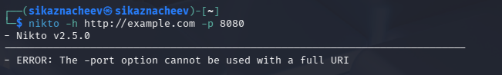
5
Далее сделаем ускоренное сканирование
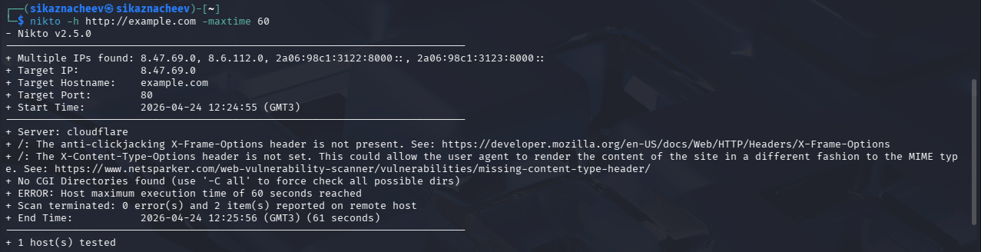
6
Затем сделаем проверку конкретной уязвимости или файла
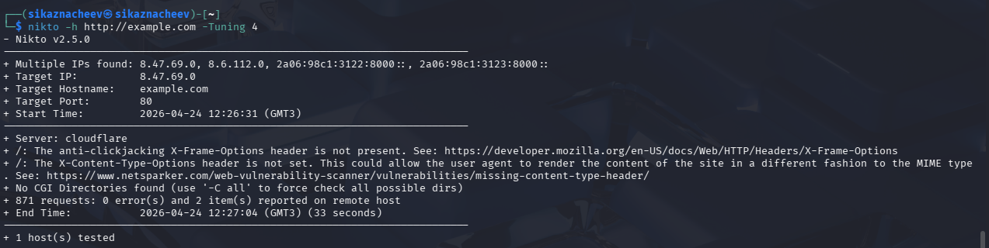
7
И в последней проверке отсканируем конкретный сервер, сохраним отчет в формате html и максимально время 120
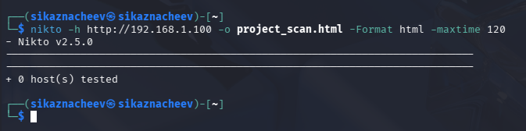
8

3 Выводы
В результате выполнения лабораторной работы я получил навыки работы с nikto

